这里要介绍的是关于Eclipse 中扩展点的问题，我们知道，Eclipse本身提供了很多的扩展点，这样的话，我们可以根据需要对Eclipse的一些功能进行扩展，使得满足我们的使用，也正是因为这一点，许多的Eclipse Fans都可以贡献自己的力量，通过不断的贡献Eclipse插件，使Eclipse的功能越来越强大，现在Eclipse已经不单单是作为一个开发工具了，而是发展成为了一个平台，我们可以基于这样的一个平台进行开发，
为了扩展现有 Eclipse 功能或在其上进行构建，插件将具体的 扩展 贡献给由其他插件暴露的 扩展点 。通常，插件专注于特定区域的责任，并通过一个或多个扩展点的方式将其他责任指派给其他插件。例如，一个插件允许您可视地并行比较两个文件的内容，但它不会关心如何读取这些文件甚至如何解释这些文件的结构；这是其他插件的工作。比较两个文件时，该插件首先检查是否有另一个插件可以解释这些文件的结构。如果找到一个，它就会向找到的插件询问有关文件结构的信息，并在比较过程中使用该信息。

那现在我们就通过一个简单的例子来示范一下怎么个扩展法 :
首先我们先新建一个 插件工程，注意这个工程作为 RCP 项目存在的，比如工程名称就叫做 TheMainMenuProject，
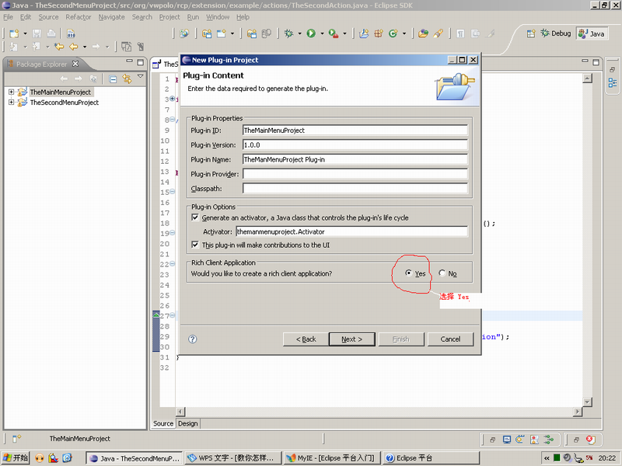
接下来选择一个插件模板，这里我们选择第二个 "RCP application with a view ":
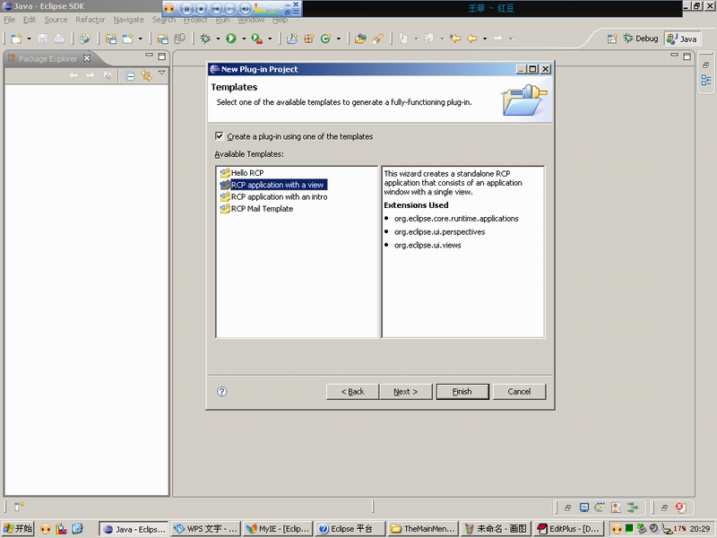
点完成，这样的话我们就将这个项目建好了,看下项目的结构:
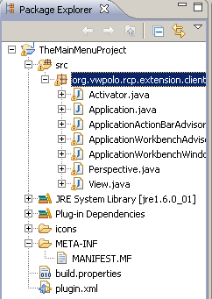
接下来，我们打开 plugin.xml或 MANIFEST.MF文件，切换到 Extension Points 标签页，然后我们就可以新增扩展点了，点 新增
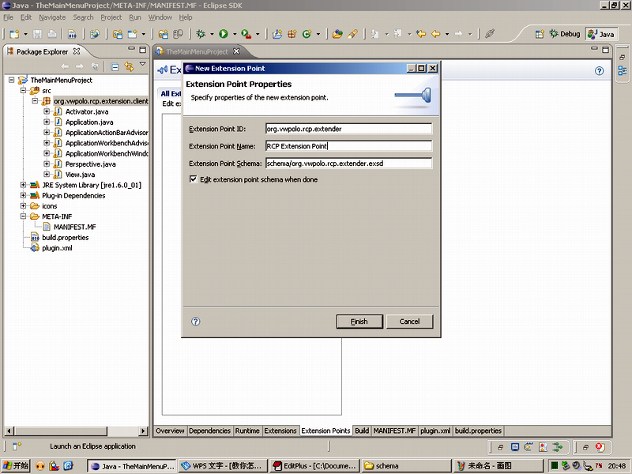
点完成后，系统会自动切换到 org.vwpolo.rcp.extender.exsd 文件的编辑页面，这时我们切换到 Definition 标签页，开始扩展扩展点了:
我们先新建一个 元素(New Element)名称为 extender,
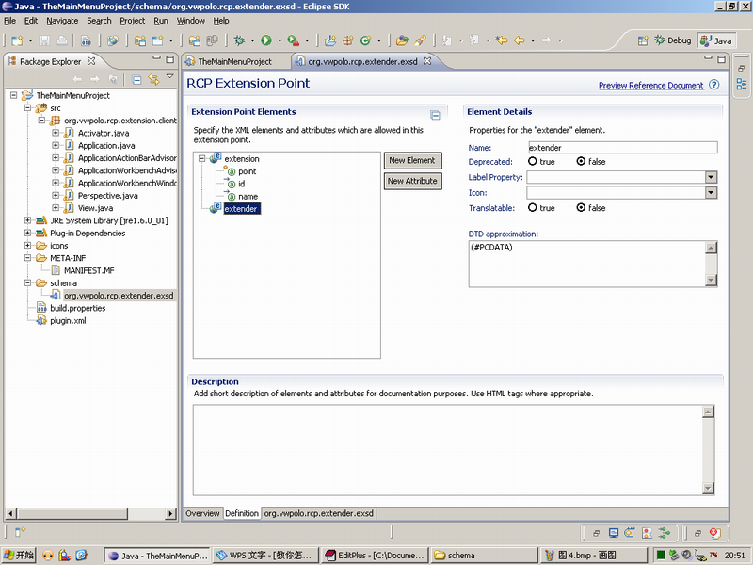
这时有两个元素了，在第一个元素上点右键，在弹出的对话框中选择"序列",
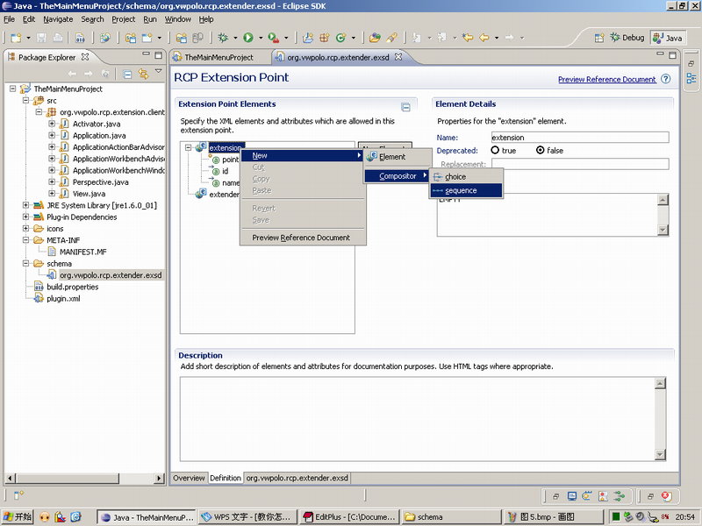
再在这个新增的对象上右键新增一个 extender 对象。
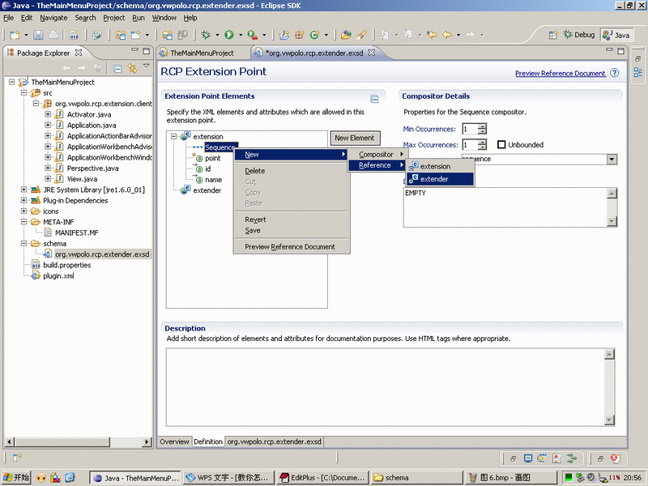
在 extender 的明细页中将 最大边界选择为 无边界就行了。
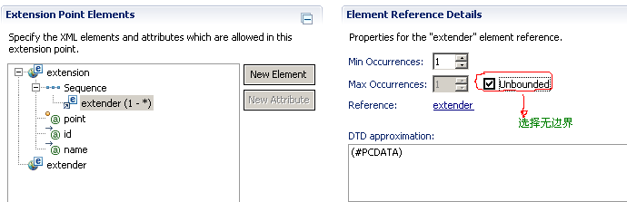

接下来我们给 extender 元素增加属性，过程就省略了
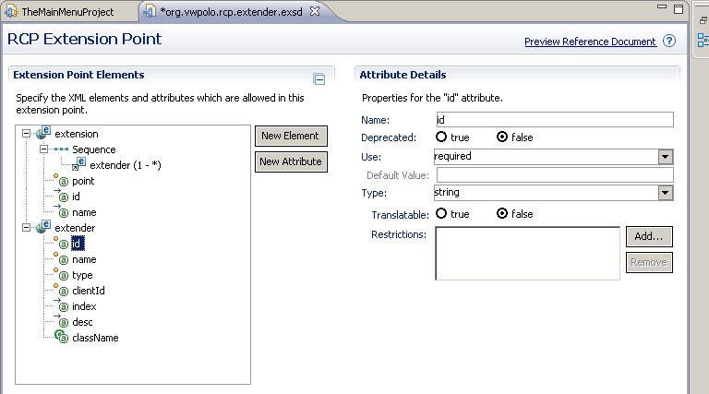
上面是添加好的属性，注意其中的className属性

好了，扩展点就这样建好了，下面我将这个扩展点文件贴出来:
<?xml version='1.0' encoding='UTF-8'?>
<!-- Schema file written by PDE -->
<schema targetNamespace= "TheMainMenuProject" >

<annotation>
<appInfo>
<meta.schema plugin= "TheMainMenuProject" id= "org.vwpolo.rcp.extender" name= "RCP Extension Point" />
</appInfo>
<documentation>
[Enter description of this extension point.]

</documentation>
</annotation>
<element name= "extension" >
<complexType>
<sequence>
<element ref= "extender" minOccurs= "1" maxOccurs= "unbounded" />
</sequence>
<attribute name= "point" type= "string" use= "required" >

<annotation>
<documentation> </documentation>

</annotation>
</attribute>

<attribute name= "id" type= "string" >
<annotation>
<documentation>
</documentation>
</annotation>

</attribute>
<attribute name= "name" type= "string" >

<annotation>
<documentation></documentation>

<appInfo>
<meta.attribute translatable= "true" />

</appInfo>
</annotation>

</attribute>
</complexType>
</element>
<element name= "extender" >
<complexType>
<attribute name= "id" type= "string" use= "required" >
<annotation>
<documentation></documentation>
</annotation>
</attribute>
<attribute name= "name" type= "string" use= "required" >
<annotation>

<documentation> </documentation>
</annotation>

</attribute>

<attribute name= "type" use= "required" >
<annotation>
<documentation>
</documentation>
</annotation>
<simpleType>
<restriction base= "string" >
<enumeration value= "perspective" >
</enumeration>
<enumeration value= "view" >
</enumeration>
<enumeration value= "action" >
</enumeration>
</restriction>

</simpleType>
</attribute>
<attribute name= "clientId" type= "string" use= "required" >

<annotation>
<documentation>
接下来，我们开始实现 扩展点的一些 功能吧，新增选中的包和类：

为了方便起见，我将这些类的源代码贴出来

TheFirstAction .java:

package org.vwpolo.rcp.extension.client.actions;

import org.eclipse.jface.action.Action;

/**
* <p> 。</p>
* @author 刘绕兴
* <p>2008-2-12</p>
*/
public class TheFirstAction extends Action {

/**
*
*/
public static final String ID = TheFirstAction.class.getName();

/**
* 构造函数。
*/
public TheFirstAction() {
setId(ID);
setText("第一个Action");
}

public void run() {
Shell shell = Display.getCurrent().getActiveShell();
MessageDialog.openInformation(shell, "信 息", "第一个项目中的Action");
}
}

ExtensionContances .java

package org.vwpolo.rcp.extension.client.extender;

/**
* <p> 扩展点常量。</p>
* @author 刘绕兴
* <p>2008-2-12</p>
*/
public class ExtensionContances {

/** */
public static final String EXTENSION_ID = "org.vwpolo.rcp.extender";

/** */
public static final String ATTR_ID = "id";

/** */
public static final String ATTR_NAME = "name";

/** */
public static final String ATTR_TYPE = "type";

/** */
public static final String ATTR_CLIENTID = "clientId";

/** */
public static final String ATTR_INDEX = "index";

/** */
public static final String ATTR_DESC = "desc";

/** */
public static final String ATTR_CLASS = "className";

/** */
public static final String TYPE_PERSPECTIVE = "perspective";

/** */
public static final String TYPE_VIEW = "view";

/** */
public static final String TYPE_ACTION = "action";
}

ExtensionHelper .java

package org.vwpolo.rcp.extension.client.extender;

import java.util.ArrayList;
import java.util.HashMap;
import java.util.Iterator;
import java.util.List;
import java.util.Map;

import org.eclipse.core.runtime.IConfigurationElement;
import org.eclipse.core.runtime.Platform;
import org.eclipse.jface.action.IAction;
import org.eclipse.jface.action.IMenuManager;
import org.eclipse.jface.action.MenuManager;
import org.vwpolo.rcp.extension.client.Activator;
import org.vwpolo.rcp.extension.client.actions.TheFirstAction;

/**
* <p> 。</p>
* @author 刘绕兴
* <p>2008-2-12</p>
*/
public class ExtensionHelper {

/** */
private String ID = ExtensionContances.EXTENSION_ID;

/** */
public static ExtensionHelper instance;

/** Action Map */
private Map<String, List<ExtensionInfoBean>> actionMap = new HashMap<String, List<ExtensionInfoBean>>();

/** 视图 Map */
private Map<String, List<ExtensionInfoBean>> viewMap = new HashMap<String, List<ExtensionInfoBean>>();

/** 透视图 Map */
private Map<String, List<ExtensionInfoBean>> perspectiveMap = new HashMap<String, List<ExtensionInfoBean>>();

/** */
private MenuManager extendMenu;

/**
* 构造函数。
*/
private ExtensionHelper() {
loadExtensions();
}

/**
* <p> 。</p>
* @author 刘绕兴
* @return ExtensionHelper
*/
public static ExtensionHelper getInstance() {
if (instance == null)
instance = new ExtensionHelper();
return instance;
}

/**
* <p> 读取扩展点的属性，然后生成ExtensionInfoBean 对象。</p>
* @author 刘绕兴
*/
private void loadExtensions() {
IConfigurationElement[] elements = Platform.getExtensionRegistry().getConfigurationElementsFor(Activator.EXTENSION_ID);
if (elements == null || elements.length == 0)
return;

for (int i = 0; i < elements.length; i++) {
IConfigurationElement element = elements[i];
ExtensionInfoBean bean = new ExtensionInfoBean();
bean.setId(element.getAttribute(ExtensionContances.ATTR_ID));
bean.setName(element.getAttribute(ExtensionContances.ATTR_NAME));
bean.setType(element.getAttribute(ExtensionContances.ATTR_TYPE));
bean.setClientId(element.getAttribute(ExtensionContances.ATTR_CLIENTID));
String index = element.getAttribute(ExtensionContances.ATTR_INDEX);
if (index == null || index.trim().isEmpty()) {
bean.setIndex(100);
} else {
bean.setIndex(Integer.parseInt(index));
}
bean.setDesc(element.getAttribute(ExtensionContances.ATTR_DESC));
if (ExtensionContances.TYPE_ACTION.equalsIgnoreCase(bean.getType())) {
try {
String classPath = element.getAttribute(ExtensionContances.ATTR_CLASS);
Object object = null;
if (!classPath.isEmpty()) {
object = element.createExecutableExtension(ExtensionContances.ATTR_CLASS);

} else {
object = element.createExecutableExtension(ExtensionContances.ATTR_CLIENTID);
}
if (object instanceof IAction) {
bean.setAction((IAction) object);
}
} catch (Exception e) {
e.printStackTrace();
}
}
appendGroup(bean);
}
}

/**
* <p> 。</p>
* @author 刘绕兴
* @param bean
*/
private void appendGroup(ExtensionInfoBean bean) {
if (ExtensionContances.TYPE_PERSPECTIVE.equalsIgnoreCase(bean.getType()))
addToMap(perspectiveMap, bean);
else if (ExtensionContances.TYPE_VIEW.equalsIgnoreCase(bean.getType()))
addToMap(viewMap, bean);
else if (ExtensionContances.TYPE_ACTION.equalsIgnoreCase(bean.getType()))
addToMap(actionMap, bean);
}

/**
* <p> 。</p>
* @author 刘绕兴
* @param map
* @param bean
*/
private void addToMap(Map<String, List<ExtensionInfoBean>> map, ExtensionInfoBean bean) {
List<ExtensionInfoBean> list;
if (map.containsKey(ID)) {
list = (List<ExtensionInfoBean>) map.get(ID);

} else {
list = new ArrayList<ExtensionInfoBean>();
map.put(ID, list);
}
list.add(bean);
}

/**
* <p> 。</p>
* @author 刘绕兴
* @param menuManager
*/
public void fillMenuBar(IMenuManager menuManager) {
extendMenu = new MenuManager("扩展菜单");
menuManager.add(extendMenu);

fillMenuBar(perspectiveMap);
fillMenuBar(viewMap);
fillMenuBar(actionMap);
}

/**
* <p> 。</p>
* @author 刘绕兴
* @param map
*/
private void fillMenuBar(Map<String, List<ExtensionInfoBean>> map) {
List<ExtensionInfoBean> list = map.get(ID);
if (list == null || list.size() == 0)
return;

Iterator<ExtensionInfoBean> iter = list.iterator();
while (iter.hasNext()) {
ExtensionInfoBean bean = iter.next();
IAction action = bean.getAction();
if (action == null) {
action = new TheFirstAction();
}
extendMenu.add(action);
}
}
}

ExtensionInfoBean .java

package org.vwpolo.rcp.extension.client.extender;

import org.eclipse.jface.action.IAction;

/**
* <p>扩展点实体 。</p>
* @author 刘绕兴
* <p>2008-2-12</p>
*/
public class ExtensionInfoBean {

/** */
private String id;
/** */
private String name;
/** */
private String type;
/** */
private String clientId;
/** */
private int index;
/** */
private String desc;
/** */
private IAction action;

/**
* @return id
*/
public String getId() {
return id;
}

/**
* <p>设置id 。</p>
* @param id
*/
public void setId(String id) {
this.id = id;
}

/**
* @return name
*/
public String getName() {
return name;
}

/**
* <p>设置name 。</p>
* @param name
*/
public void setName(String name) {
this.name = name;
}

/**
* @return type
*/
public String getType() {
return type;
}

/**
* <p>设置type 。</p>
* @param type
*/
public void setType(String type) {
this.type = type;
}

/**
* @return clientId
*/
public String getClientId() {
return clientId;
}

/**
* <p>设置clientId 。</p>
* @param clientId
*/
public void setClientId(String clientId) {
this.clientId = clientId;
}

/**
* @return index
*/
public int getIndex() {
return index;
}

/**
* <p>设置index 。</p>
* @param index
*/
public void setIndex(int index) {
this.index = index;
}

/**
* @return desc
*/
public String getDesc() {
return desc;
}

/**
* <p>设置desc 。</p>
* @param desc
*/
public void setDesc(String desc) {
this.desc = desc;
}

/**
* @return action
*/
public IAction getAction() {
return action;
}

/**
* <p>设置action 。</p>
* @param action
*/
public void setAction(IAction action) {
this.action = action;
}
}

